МИНОБРНАУКИ РОССИИ
Санкт-Петербургский государственный
электротехнический университет
«ЛЭТИ» им. В.И. Ульянова (Ленина)
Кафедра МОЭВМ

отчет
по лабораторной работе №1
по дисциплине «Вычислительная математика»
Темы: Метод бисекции, метод хорд, метод Ньютона , метод простых итераций

Студент гр. 4341 |  | Будкин В.А.
Преподаватель |  | Будкин В.А.

Санкт-Петербург
2026

МЕТОД БИСЕКЦИИ
Цель работы.
Целью данной лабораторной работы является освоение метода бисекции с заданной точностью, разработка программы для его реализации и анализ устойчивости метода к погрешностям во входных данных.

Задание.
Требуется найти корень уравнения $f\left(x\right)\text{=}0$ методом бисекции с заданной точностью Eps, исследовать зависимость числа итераций от точности Eps при изменении Eps от 0.1 до 0.000001, исследовать обусловленность метода.
Выполнение работы осуществляется по индивидуальным вариантам заданий (нелинейных уравнений), приведенным в подразделе 3.6. Номер варианта для каждого студента определяется преподавателем.
Порядок выполнения работы должен быть следующим:
1) Графически или аналитически отделить корень уравнения $f\left(x\right)\text{=}0$ (т.е. найти отрезки [Left, Right], на которых функция $f(x)$ удовлетворяет условиям теоремы Коши).
2) Составить подпрограмму вычисления функции $f(x)$.
3) Составить головную программу, содержащую обращение к подпрограмме $f(x)$, BISECT, Round и индикацию результатов.
4) Провести вычисления по программе. Построить график зависимости числа итераций от Eps.
5) Исследовать чувствительность метода к ошибкам в исходных данных. Ошибки в исходных данных моделировать с использованием программы Round, округляющей значения функции с заданной точностью Delta.
Вариант 5: $f(x)\text{=}arctan\left(\frac{1}{x}\right)\text{-}x^{2}$

Отделение корней уравнения.
Рассмотрим функцию $f(x)\text{=}arctan\left(\frac{1}{x}\right)\text{-}x^{2}$и её поведение. Она определена и непрерывна на $\left(0,\text{+}∞\right)$. Её производная равна:
$$f^{'}(x)\text{=-}\frac{1}{x^{2}\text{+}1}\text{-}2x.$$
Оба слагаемых производной отрицательны для всех $x\text{>}0$, следовательно, $f^{'}(x)\text{<}0$для всех $x\text{>}0$. Это значит, что функция монотонно убывает на всей области определения.
При $x→0^{\text{+}}$: $\frac{1}{x}→\text{+}∞$, $arctan\left(\frac{1}{x}\right)→\frac{π}{2}$, $x^{2}→0$, поэтому $f(x)→\frac{π}{2}$.
При $x→\text{+}∞$: $\frac{1}{x}→0$, $arctan\left(\frac{1}{x}\right)→0$, $x^{2}→\text{+}∞$, поэтому $f(x)→\text{-}∞$.
Функция непрерывна на $\left(0,\text{+}∞\right)$ и меняет знак с положительного значения на отрицательное. По теореме Больцано–Коши корень существует. Так как функция строго убывает, корень единственный.
Локализуем корень:
При $x\text{=}0.5$:
$f(0.5)\text{=}arctan⁡(2)\text{-}0.25≈1.107\text{-}0.25\text{=}0.857\text{>}0$.
При $x\text{=}1$:
$f(1)\text{=}arctan⁡(1)\text{-}1≈0.785\text{-}1\text{=-}0.215\text{<}0$.
Для метода бисекции будет взят отрезок $\left[0.5;1\right]$. Приведённые рассуждения подтверждаются графически (см. рис. 1).

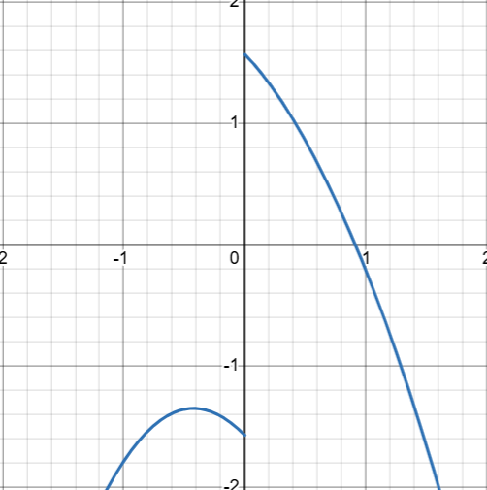
Рисунок 1 – График f(x)

Разработка программы.
Программа, реализующая метод бисекции, была написана на языке программирования Python.
Была написана функция func(x) для вычисления значения функции $f(x)$:
def func(x): return atan(1/x) - x^2
Функция bisect(f, left, right, eps) реализует метод бисекции, итеративно сокращая отрезок до тех пор, пока длина отрезка $\left[\text{left},\text{right}\right]$не станет меньше $2⋅∣eps∣$.
Принимает на вход:
- f() — функция, для которой ищется корень; принимает число и возвращает число.
- left, right — границы отрезка, на котором локализован корень.
- eps — требуемая точность вычисления корня.
Функция возвращает:
- приближённое значение корня (середину итогового отрезка);
- количество итераций, выполненных методом.
Также была реализована функция round_delta(x, delta), возвращающая значение x, округлённое с точностью delta. Округление используется для моделирования ошибки в исходных данных при исследовании чувствительности метода.
Принимает на вход:
- x — значение для округления;
- delta — точность округления.

Разработанный программный код см. в приложении А.

Исследование зависимости числа итераций от эпсилон.
Для определения числа итераций в функции bisect использовалась переменная-счётчик iterations, которая увеличивалась на единицу при каждом делении отрезка пополам.
На рисунке 2 представлена зависимость числа итераций метода бисекции от точности $Eps$. На графике показаны практические значения, полученные в ходе работы программы, а также теоретическая оценка количества шагов, вычисляемая по формуле
$N≈{log⁡}_{2}\frac{b\text{-}a}{2Eps}.$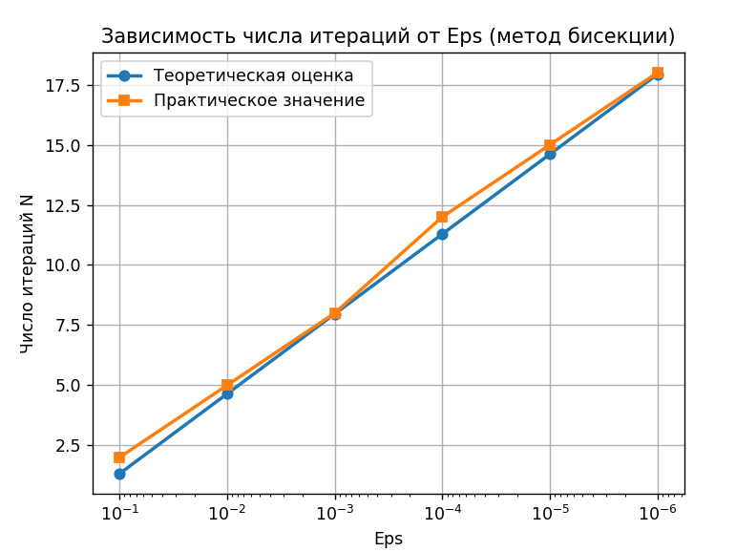
Рисунок 2 – Зависимость числа итераций от Eps
Из графика видно, что практическое число итераций хорошо согласуется с теоретической оценкой. При уменьшении значения $Eps$количество итераций возрастает, что соответствует логарифмическому характеру сходимости метода бисекции.

Тестирование.
В табл. 1 приведены результаты работы программы для различных значений эпсилон.
Таблица 1 – Результаты тестирования
№ п/п | Входные данные | Выходные данные
 | 0.1 | 0.9
 | 0.01 | 0.91
 | 0.000001 | 0.911851

Чувствительность метода к ошибкам в исходных данных.
Для анализа чувствительности метода к ошибкам во входных данных программа была дополнена функцией round_delta(x, delta), которая выполняла округление значения функции $f(x)$с заданной точностью $Δ$. Таким образом моделировалась погрешность исходных данных.
Для каждого значения $Eps$последовательно перебирались различные значения $Δ$. На каждом шаге метод бисекции применялся к функции, значения которой предварительно округлялись. Полученные результаты представлены в таблице 2.
Таблица 2 – Исследование чувствительности метода к ошибкам в данных
Eps | Delta | Результаты метода
0.1 | 0.1 | 0.937500000000
 | 0.01 | 0.937500000000
 | 0.001 | 0.937500000000
 | 0.0001 | 0.937500000000
 | 0.00001 | 0.937500000000
 | 0.000001 | 0.937500000000
0.01 | 0.1 | 0.906250000000
 | 0.01 | 0.914062500000
 | 0.001 | 0.914062500000
 | 0.0001 | 0.914062500000
 | 0.00001 | 0.914062500000
 | 0.000001 | 0.914062500000
0.001 | 0.1 | 0.906250000000
 | 0.01 | 0.910156250000
 | 0.001 | 0.911132812500
 | 0.0001 | 0.911132812500
 | 0.00001 | 0.911132812500
 | 0.000001 | 0.911132812500
0.0001 | 0.1 | 0.906250000000
 | 0.01 | 0.910156250000
 | 0.001 | 0.911865234375
 | 0.0001 | 0.911865234375
 | 0.00001 | 0.911804199219
 | 0.000001 | 0.911804199219
0.00001 | 0.1 | 0.906250000000
 | 0.01 | 0.910156250000
 | 0.001 | 0.911865234375
 | 0.0001 | 0.911865234375
 | 0.00001 | 0.911849975586
 | 0.000001 | 0.911857604980
0.000001 | 0.1 | 0.906250000000
 | 0.01 | 0.910156250000
 | 0.001 | 0.911865234375
 | 0.0001 | 0.911865234375
 | 0.00001 | 0.911849975586
 | 0.000001 | 0.911850929260

В качестве эталонного значения можно принять результат, полученный без округления при $Eps\text{=}{10}^{\text{-}6}$:
$$x≈0.9118509.$$
Анализ таблицы показывает, что при грубом округлении (например, $Δ\text{=}0.1$) результат заметно отличается от эталонного значения. Однако при уменьшении $Δ$отклонение постепенно сокращается.
Можно заметить, что при сравнительно малых значениях $Δ$(0.001 и меньше) погрешность проявляется лишь в последних знаках после запятой. Это означает, что при небольших ошибках в исходных данных метод бисекции сохраняет достаточную точность вычислений.
Таким образом, полученные результаты показывают, что метод бисекции обладает устойчивостью к малым погрешностям в значениях функции и обеспечивает надёжное приближение корня при разумных значениях точности.

Выводы.
В работе был реализован метод бисекции на языке Python для решения уравнения . Программа корректно определяет корень на заданном интервале с требуемой точностью.
Практическое число итераций при разных значениях $Eps$ совпало с теоретической оценкой, что подтверждает правильность реализации алгоритма.
Проверка чувствительности показала, что при малых ошибках во входных данных результат изменяется незначительно. Следовательно, метод бисекции является устойчивым и обеспечивает надёжное приближение корня.

МЕТОД ХОРД
Цель работы.
Целью лабораторной работы является изучение метода хорд при заданной точности, разработка программы, реализующей данный метод, а также исследование его скорости сходимости и обусловленности.

Задание.
Лабораторной работе №4 предлагается, используя программы - функции HORDA и Round из файла methods.cpp (файл заголовков metods.h, директория LIBR1), найти корень уравнения $f\left(x\right)\text{=}0$ с заданной точностью Eps методом хорд, исследовать скорость сходимости и обусловленности метода.
Для данной работы, как и для лабораторной работы №3 задаются индивидуальные варианты нелинейных уравнений (см. подраздел 3.6).
Порядок выполнения лабораторной работы №4:
- Графически или аналитически отделить корень уравнения $f\left(x\right)\text{=}0$ (т.е. найти отрезки [Left, Right], на которых функция $f\left(x\right)$ удовлетворяет условиям применимости метода).
- Составить подпрограмму - функцию вычисления функции $f\left(x\right)$, предусмотрев округление значений функции с заданной точностью Delta с использованием программы Round.
- Составить головную программу, вычисляющую корень уравнения $f\left(x\right)\text{=}0$ и содержащую обращение к подпрограмме f(x), HORDA, Round и индикацию результатов.
- Провести вычисления по программе. Теоретически и экспериментально исследовать скорость сходимости и обусловленность метода.
В подразделе 3.7 приводится текст программы - функции HORDA, предназначенной для решения уравнения $f\left(x\right)\text{=}0$ методом хорд.
Вариант 5: $f(x)\text{=}arctan\left(\frac{1}{x}\right)\text{-}x^{2}$

Отделение корней уравнения.
Рассмотрим функцию $f(x)\text{=}arctan\left(\frac{1}{x}\right)\text{-}x^{2}$и её поведение. Она определена и непрерывна на $\left(0,\text{+}∞\right)$. Её производная равна:
$$f^{'}(x)\text{=-}\frac{1}{x^{2}\text{+}1}\text{-}2x.$$
Оба слагаемых производной отрицательны для всех $x\text{>}0$, следовательно, $f^{'}(x)\text{<}0$для всех $x\text{>}0$. Это значит, что функция монотонно убывает на всей области определения.
При $x→0^{\text{+}}$: $\frac{1}{x}→\text{+}∞$, $arctan\left(\frac{1}{x}\right)→\frac{π}{2}$, $x^{2}→0$, поэтому $f(x)→\frac{π}{2}$.
При $x→\text{+}∞$: $\frac{1}{x}→0$, $arctan\left(\frac{1}{x}\right)→0$, $x^{2}→\text{+}∞$, поэтому $f(x)→\text{-}∞$.
Функция непрерывна на $\left(0,\text{+}∞\right)$ и меняет знак с положительного значения на отрицательное. По теореме Больцано–Коши корень существует. Так как функция строго убывает, корень единственный.
Локализуем корень:
При $x\text{=}0.5$:
$f(0.5)\text{=}arctan⁡(2)\text{-}0.25≈1.107\text{-}0.25\text{=}0.857\text{>}0$.
При $x\text{=}1$:
$f(1)\text{=}arctan⁡(1)\text{-}1≈0.785\text{-}1\text{=-}0.215\text{<}0$.
Для метода хорд будет взят отрезок $\left[0.5;1\right]$. Приведённые рассуждения подтверждаются графически (см. рис. 1).


Рисунок 1 – График f(x)

Разработка программы.
Программа, реализующая метод хорд, была написана на языке программирования Python.
Была написана функция func(x) для вычисления значения функции $f(x)$:
def func(x): return atan(1/x) - x^2
Функция horda(f, left, right, eps) реализует метод хорд (regula falsi), итеративно уточняя приближение к корню как точку пересечения хорды с осью $Ox$и сокращая отрезок до тех пор, пока не выполнится критерий остановки:
$$∣f(c_{n})∣\text{<}ε.$$
Принимает на вход:
- f() - функция, для которой ищется корень; принимает число и возвращает число.
- left, right - границы отрезка, на котором локализован корень (должна выполняться смена знака $f(⋅f()\text{<}0$).
- eps - требуемая точность вычисления корня.
Функция возвращает:
- приближённое значение корня (последнее найденное приближение $c_{n}$);
- количество итераций, выполненных методом.
Также была реализована функция round_delta(x, delta), возвращающая значение x, округлённое с точностью delta. Округление используется для моделирования ошибки в вычислении значений функции при исследовании чувствительности (обусловленности) метода.
Принимает на вход:
- x - значение для округления;
- delta - точность округления.

Разработанный программный код см. в приложении А.

Исследование скорости сходимости.
Для вычисления ошибки и скорости сходимости функция horda возвращала значения $x_{n}$на каждой итерации.
Ошибка на $n$-й итерации:
$$e_{n}\text{=}∣x_{n}\text{-}x^{\text{*}}∣.$$
Скорость линейной сходимости оценивалась по формуле:
$$C≈\frac{∣x_{n\text{+}1}\text{-}x^{\text{*}}∣}{∣x_{n}\text{-}x^{\text{*}}∣}.$$
При линейной сходимости $0\text{<}C\text{<}1$.

Ниже приведен график скорости сходимости на каждой итерации
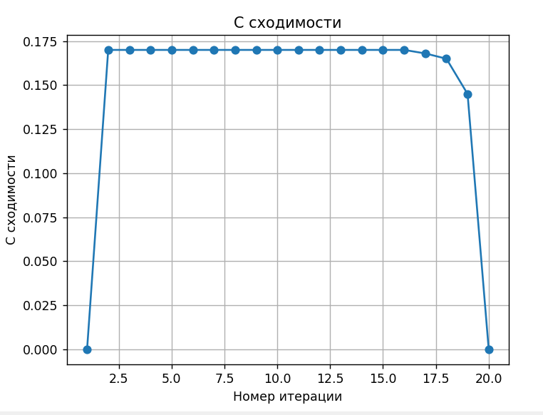

Рисунок 2 – Зависимость числа итераций

Тестирование.
В табл. 1 приведены результаты работы программы для различных значений эпсилон.
Таблица 1 – Результаты тестирования
№ п/п | Входные данные | Выходные данные
 | 0.1 | 0.9
 | 0.01 | 0.91
 | 0.000001 | 0.911851

Чувствительность метода к ошибкам в исходных данных.
Для анализа чувствительности метода к ошибкам во входных данных программа была дополнена функцией round_delta(x, delta), которая выполняла округление значения функции $f(x)$с заданной точностью $Δ$. Таким образом моделировалась погрешность исходных данных.
Для каждого значения Eps последовательно перебирались различные значения $Δ$. На каждом шаге метод хорд применялся к функции, значения которой предварительно округлялись. Полученные результаты представлены в таблице 2.
Eps | Delta | Результаты метода
0.1 | 0.1 | 0.909090909091
 | 0.01 | 0.901869158879
 | 0.001 | 0.899720149254
 | 0.0001 | 0.899878697397
 | 0.00001 | 0.899883368323
 | 0.000001 | 0.899882528684
0.01 | 0.1 | 0.909090909091
 | 0.01 | 0.910402275498
 | 0.001 | 0.911638656105
 | 0.0001 | 0.911543715362
 | 0.00001 | 0.911533273664
 | 0.000001 | 0.911531707242
0.001 | 0.1 | 0.909090909091
 | 0.01 | 0.910402275498
 | 0.001 | 0.912047736401
 | 0.0001 | 0.911543715362
 | 0.00001 | 0.911533273664
 | 0.000001 | 0.911531707242
0.0001 | 0.1 | 0.909090909091
 | 0.01 | 0.910402275498
 | 0.001 | 0.912047736401
 | 0.0001 | 0.911831311271
 | 0.00001 | 0.911841376960
 | 0.000001 | 0.911842269326
0.00001 | 0.1 | 0.909090909091
 | 0.01 | 0.910402275498
 | 0.001 | 0.912047736401
 | 0.0001 | 0.911831311271
 | 0.00001 | 0.911849592282
 | 0.000001 | 0.911850895206
0.000001 | 0.1 | 0.909090909091
 | 0.01 | 0.910402275498
 | 0.001 | 0.912047736401
 | 0.0001 | 0.911831311271
 | 0.00001 | 0.911849592282
 | 0.000001 | 0.911850895206

В качестве эталонного значения можно принять результат, полученный при наименьших значениях округления и точности:
$$x≈0.911850895.$$
Анализ таблицы показывает, что при грубом округлении (например, $Δ\text{=}0.1$) результат заметно отличается от эталонного значения. При уменьшении $Δ$отклонение сокращается, и при $Δ≤{10}^{\text{-}4}$получаемые значения корня отличаются в основном только в последних знаках после запятой.
Также видно, что при уменьшении Eps возрастает число итераций, а влияние округления становится более заметным: при больших $Δ$метод завершает работу раньше, так как округлённые значения $f(x)$быстрее попадают в диапазон $∣f(x)∣\text{<}ε$.
Таким образом, полученные результаты показывают, что метод хорд в целом устойчив к малым погрешностям в значениях функции и обеспечивает надёжное приближение корня при достаточно малых значениях $Δ$.
Выводы.
В результате выполнения лабораторной работы был исследован метод хорд. Была написана программа на языке Python, реализующая данный метод. Была исследована скорость сходимости. Полученная практическая оценка скорости сходимости подтвердила теоретическую — метод хорд сходится быстрее метода бисекции и требует меньше итераций для достижения заданной точности. Также была исследована чувствительность метода хорд к ошибкам во входных данных. Было установлено, что метод устойчив к ошибкам в исходных данных и выдает контролируемо малую погрешность в выходных данных.
МЕТОД НЬЮТОНА
Цель работы.

Изучение метода Ньютона для решения нелинейных уравнений, написание программы, реализующей данный метод, исследование скорости сходимости (квадратичной) и обусловленности метода.

Задание.
В лабораторной работе № 5 предлагается, используя программы-функции NEWTON и ROUND из файла methods.cpp (файл заголовков methods.h, директория LIBR1), найти корень уравнения с заданной точностью Eps методом Ньютона, исследовать скорость сходимости и обусловленность метода.
Для данной работы вид функции задается индивидуально каждому студенту преподавателем из числа вариантов, приведенных в подразделе 3.6.
Порядок выполнения лабораторной работы №5.
1) Графически или аналитически отделить корень уравнения (т.е. найти отрезки [Left, Right], на котором функция удовлетворяет условиям сходимости метода Ньютона).
2) Составить подпрограммы - функции вычисления ,, предусмотрев округление их значений с заданной точностью Delta.
3) Составить головную программу, вычисляющую корень уравнения и содержащую обращение к подпрограммам , , (x), Round, NEWTON и индикацию результатов.
4) Выбрать начальное приближение корня x0 из [Left, Right] так, чтобы >0.!!!!!!!
5) Провести вычисления по программе. Исследовать скорость сходимости метода и чувствительность метода к ошибкам в исходных данных.
Для приближенного вычисления корней уравнения методом Ньютона предназначена программа - функция NEWTON, текст которой представлен в подразделе 3.7
Вариант 5: $f(x)\text{=}arctan\left(\frac{1}{x}\right)\text{-}x^{2}$

Отделение корней уравнения.
Функция определена при $x≠0$. Рассмотрим сначала отрицательные значения $x$. При $x<0$величина отрицательна, следовательно, . Кроме того, $x^{2}>0$, поэтому $-x^{2}<0$. Значит, при всех $x<0$функция $f(x)$отрицательна, то есть корней на интервале $\left(-∞,0\right)$ нет. Поэтому дальнейшее исследование будем проводить на интервале $\left(0,+∞\right)$, где функция определена и непрерывна.
Исследуем поведение функции на границах области определения. При стремлении $x→0^{+}$имеем , следовательно, , а $x^{2}→0$. Поэтому предел функции $f(x)$при $x→0^{+}$равен , то есть положителен. При стремлении $x→+∞$имеем , откуда , а $x^{2}→+∞$, следовательно, предел функции $f(x)$при $x→+∞$равен $-∞$. Таким образом, функция принимает значения разных знаков на концах интервала $\left(0,+∞\right)$, что по теореме Больцано–Коши гарантирует существование хотя бы одного корня.
Для определения количества корней исследуем монотонность функции. Найдём первую производную:
$$f^{'}(x)=-\frac{1}{x^{2}+1}-2x.$$
При $x>0$ оба слагаемых отрицательны, следовательно, $f^{'}\left(x\right)<0$для всех $x>0$. Это означает, что функция $f(x)$строго убывает на всей области определения $\left(0,+∞\right)$. Из строгого убывания и смены знака на границах следует, что уравнение $f(x)=0$имеет единственный вещественный корень.
Для локализации корня вычислим значения функции в нескольких точках: $f(0.5)≈0.8571>0$, $f(1)≈-0.2146<0$. Таким образом, на интервале $\left(0.5 | 1\right)$функция меняет знак, значит здесь находится единственный корень уравнения.
Для метода Ньютона необходимо исследовать вторую производную. Вычисление даёт
$$f^{''}(x)=\frac{2x}{\left(x^{2} | 1)^{2}\right.}-2.$$
На интересующем нас интервале $\left[0.5 | 1\right]$вторая производная отрицательна, поэтому $f^{''}(x)<0$. Это означает, что на данном интервале график функции является вогнутым.
Условие сходимости метода Ньютона требует, чтобы начальное приближение удовлетворяло соотношению
$$f(x_{0})⋅f^{''}(x_{0})>0.$$
Поскольку $f^{''}(x)<0$на всём интервале, необходимо выбрать $x_{0}$так, чтобы $f(x_{0})<0$. Этому условию удовлетворяет, например, $x_{0}=1$, так как $f(1)≈-0.2146<0$.
Таким образом, в результате проведённого анализа установлено, что уравнение имеет единственный вещественный корень, расположенный в интервале $\left(0.5 | 1\right)$, причём для метода Ньютона в качестве начального приближения можно взять $x_{0}=1$. Данный интервал будет использован для дальнейших вычислений

Рисунок 7 – График f(x)

Разработка программы.

Разработка программы.
Программа написана на языке Python. Для математических вычислений использовалась библиотека math, а для построения графиков — библиотека matplotlib.pyplot.
Была написана функция function(x, delta=0.0) для вычисления значений заданной функции (вариант 5). Параметр delta позволяет округлять результат с заданной точностью, что используется при исследовании обусловленности метода.
Для реализации метода Ньютона требуется значение производной функции, поэтому была написана функция f1(x, delta=0.0), вычисляющая производную
$$f^{'}(x)=-\frac{1}{x^{2}+1}-2x.$$
Параметр delta также позволяет округлять результат для моделирования ошибок в исходных данных.
Функция newton(x, eps, delta=0.0) реализует метод Ньютона для нахождения корня уравнения. Метод Ньютона основан на итерационном процессе, в котором на каждой итерации строится касательная к графику функции в текущей точке, и за новое приближение принимается точка пересечения этой касательной с осью абсцисс. Функция принимает на вход начальное приближение корня x, требуемую точность eps и точность округления delta для исследования обусловленности. В начале работы выполняется проверка корректности заданной точности. Затем запускается итерационный цикл, в котором на каждой итерации вычисляется значение функции $y=f(x)$в текущей точке. Если $y=0$, корень найден точно, и функция возвращает текущее значение $x$. Далее вычисляется значение производной $y1=f^{'}(x)$и проверяется, что производная не равна нулю, так как в противном случае метод Ньютона неприменим. Затем вычисляется приращение
$$dx=\frac{y}{y1},$$
и новое приближение корня определяется по формуле
$$x=x-dx.$$
После этого увеличивается счётчик итераций $n$. Процесс продолжается до тех пор, пока модуль приращения $∣dx∣$не станет меньше заданной точности eps. Функция возвращает найденное приближение корня и количество выполненных итераций.
Также была реализована функция round(x, delta), возвращающая значение $x$, округлённое с точностью delta. Округление производится путём деления числа на delta, округления до ближайшего целого и обратного умножения на delta. Эта функция используется для моделирования ошибок во входных данных при исследовании обусловленности метода.
В основной функции main реализован интерактивный ввод начального приближения корня и требуемой точности, проверка корректности введённых данных, вычисление корня и вывод результатов. Также проводятся два исследования: зависимость числа итераций от точности для значений eps от 0.1 до 0.000001 и влияние ошибок во входных данных на точность найденного корня для значений delta от 0.1 до 0.000001. За эталонное значение корня принимается результат, полученный с высокой точностью (eps = 1e-10) без округления. Для каждого значения delta вычисляется корень с использованием округлённых значений функции и производной, после чего определяется погрешность. Результаты исследований выводятся в виде таблиц и визуализируются с помощью графиков, где первый график показывает зависимость числа итераций от требуемой точности, а второй — зависимость погрешности найденного корня от величины ошибки во входных данных.
Разработанный программный код представлен в приложении А.

Исследование скорости сходимости.
Для оценки скорости сходимости метода Ньютона было проведено сравнение количества итераций, необходимых для достижения заданной точности, с теоретической оценкой. Метод Ньютона обладает квадратичной сходимостью вблизи корня, что означает увеличение числа верных знаков примерно в два раза на каждой итерации. Результаты приведены в табл. 1.
Таблица 5 – Зависимость числа итераций от требуемой точности
Точность Eps | Число итераций
0.1 | 1
0.01 | 2
0.001 | 3
0.0001 | 3
0.00001 | 3
0.000001 | 4

На рис. 8 представлен график зависимости числа итераций от требуемой точности. По оси абсцисс отложена точность в логарифмическом масштабе, по оси ординат – количество итераций.
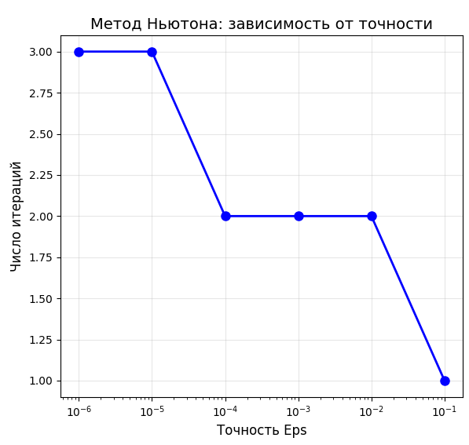
Рисунок 8 – Зависимость числа итераций от Eps

Анализ полученных результатов показывает, что метод Ньютона характеризуется высокой скоростью сходимости. При точности eps = 0.1 решение достигается уже на первой итерации. Для достижения точности eps = 0.000001, при уменьшении требуемой погрешности, требуется всего три итерации.

Тестирование.
В табл. 6 приведены результаты работы программы для различных значений эпсилон.
Таблица 6 – Результаты тестирования
№ п/п | Точность Eps | Итерации | Найденный корень
1. | 0.100000 | 1 | 0.91415927
2. | 0.010000 | 2 | 0.91185260
3. | 0.001000 | 3 | 0.91185096
4. | 0.000100 | 3 | 0.91185096
5. | 0.000010 | 3 | 0.91185096
6. | 0.000001 | 4 | 0.91185096

Чувствительность метода к ошибкам в исходных данных.
Для анализа чувствительности метода Ньютона к ошибкам в исходных данных была использована функция round(x, delta), которая округляет значения функции с заданной точностью delta, моделируя погрешности во входных данных. При этом точность вычисления корня eps была зафиксирована на уровне 1e-6, а значение delta варьировалось от 0.1 до 0.000001.
За эталонное значение принят корень, полученный без моделирования ошибок с высокой точностью: x = 0.91185096. Результаты исследования приведены в табл. 7.
Таблица 7 – Зависимость погрешности корня от ошибки входных данных
Delta (ошибка) | Найденный корень | Погрешность
0.100000 | 0.92000000 | 8.15e-03
0.010000 | 0.91179832 | 5.26e-05
0.001000 | 0.91189296 | 4.20e-05
0.000100 | 0.91184236 | 8.61e-06
0.000010 | 0.91185076 | 2.09e-07
0.000001 | 0.91185080 | 1.64e-07

На рис. 9 представлен график зависимости погрешности найденного корня от величины ошибки во входных данных delta. По оси абсцисс отложена ошибка delta в логарифмическом масштабе, по оси ординат – погрешность полученного корня также в логарифмическом масштабе.
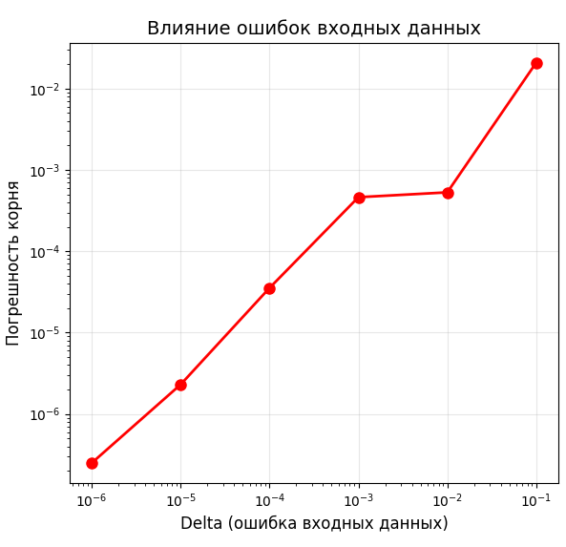
Рисунок 9 – Зависимость погрешности корня от ошибки входных данных delta
Из графика видно, что при уменьшении величины delta погрешность найденного корня в целом уменьшается. При delta = 0.1 погрешность составляет 8.15e-3, при delta = 0.01 она резко уменьшается до 5.26e-5, а при delta = 0.001 составляет 4.20e-5. При delta = 0.0001 погрешность снижается до 8.61e-6. При дальнейшем уменьшении delta до 0.00001 погрешность становится равной 2.09e-7, что уже меньше требуемой точности eps = 1e-6. Для delta = 0.000001 погрешность составляет 1.64e-7, то есть уменьшается еще больше.
Таким образом, метод Ньютона демонстрирует высокую устойчивость к ошибкам во входных данных. При уменьшении ошибки округления delta погрешность результата также уменьшается. Уже при достаточно малых значениях delta погрешность найденного корня становится меньше заданной точности eps, а дальнейшее уменьшение delta продолжает улучшать результат. Это подтверждает хорошую обусловленность метода для рассматриваемой задачи.

Выводы.
В результате выполнения лабораторной работы был исследован метод Ньютона (метод касательных). Для решения поставленной задачи была разработана программа на языке Python, реализующая данный численный метод.
В ходе работы было рассмотрено нелинейное уравнение arctan(1/x) - x^2 = 0 и выполнено его решение методом Ньютона. Экспериментальное исследование показало высокую скорость сходимости метода. Так, для достижения точности eps = 0.1 потребовалась 1 итерация, а для достижения точности eps = 0.000001 — 4 итерации. Полученные результаты подтверждают, что метод Ньютона сходится значительно быстрее, чем метод простых итераций.
Также была исследована чувствительность метода к ошибкам во входных данных. Установлено, что при уменьшении величины delta погрешность найденного корня уменьшается. Уже при достаточно малых значениях delta погрешность результата становится меньше заданной точности, что говорит о высокой устойчивости метода к ошибкам округления.
Таким образом, метод Ньютона является эффективным и устойчивым методом решения нелинейных уравнений. Он обладает высокой скоростью сходимости и сравнительно малой чувствительностью к погрешностям исходных данных, что делает его удобным для практического применения.
. МЕТОД ПРОСТЫХ ИТЕРАЦИЙ
Цель работы.
Изучение метода простых итераций для решения нелинейных уравнений, написание программы, реализующей данный метод, исследование скорости сходимости и обусловленности метода.

Задание.
В лабораторной работе № 6 предлагается, используя программы-функции ITER и Round из файла methods.cpp (файл заголовков methods.h, директория LIBR1), найти корень уравнения с заданной точностью Eps методом итераций, исследовать скорость сходимости и обусловленность метода.
Для данной работы вид функции задается индивидуально каждому студенту преподавателем из числа вариантов, приведенных в подразделе 3.6.
Порядок выполнения лабораторной работы №6 должен быть следующим.
1) Графически или аналитически отделить корень уравнения .
2) Преобразовать уравнение к виду так, чтобы в некоторой окрестности [Left, Right] корня производная удовлетворяла условию q. При этом следует иметь в виду, что чем меньше величина q, тем быстрее последовательные приближения сходятся к корню.
3) Выбрать начальное приближение, лежащее на [Left, Right].
4) Составить подпрограмму для вычисления значений ,, предусмотрев округление вычисленных значений с точностью Delta.
5) Составить головную программу, вычисляющую корень уравнения и содержащую обращение к программам , и ITER и индикацию результатов.
6) Провести вычисления по программе. Исследовать скорость сходимости и обусловленность метода.
Текст программы - функции ITER, позволяющей вычислять корни уравнения x= для любой функции, которая удовлетворяет достаточным условиям сходимости метода, приводится ниже.
Вариант 5: $f(x)\text{=}arctan\left(\frac{1}{x}\right)\text{-}x^{2}$

Отделение корней уравнения и вспомогательной функции.
Функция $f(x)\text{=}arctan⁡\left(\frac{1}{x}\right)\text{-}x^{2}$ определена и непрерывна на интервале $\left(0,\text{+}∞\right)$, так как выражение $\frac{1}{x}$ существует при $x\text{>}0$, а функции $arctanx$ и $x^{2}$ непрерывны на всей области определения.
Исследуем поведение функции на границах области определения. При стремлении $x→0^{\text{+}}$имеем $\frac{1}{x}→\text{+}∞$, следовательно, $arctan⁡\left(\frac{1}{x}\right)→\frac{π}{2}$, а $x^{2}→0$. Тогда $f(x)→\frac{π}{2}\text{>}0$. При стремлении $x→\text{+}∞$ имеем $\frac{1}{x}→0$, откуда $arctan⁡\left(\frac{1}{x}\right)→0$, а $x^{2}→\text{+}∞$, следовательно, $f(x)→\text{-}∞$. Таким образом, функция принимает значения разных знаков на концах области определения, что по теореме Больцано–Коши гарантирует существование хотя бы одного корня.
Для определения количества корней исследуем монотонность функции. Найдём первую производную: $f^{'}(x)\text{=}\frac{d}{dx}\left(arctan⁡\left(\frac{1}{x}\right)\right)\text{-}2x.$ Вычисляя производную первого слагаемого, получаем: $\frac{d}{dx}arctan⁡\left(\frac{1}{x}\right)\text{=}\frac{\text{-}1}{x^{2}\text{+}1}.$
Следовательно, $f^{'}(x)\text{=-}\frac{1}{x^{2}\text{+}1}\text{-}2x.$
Оба слагаемых отрицательны при $x\text{>}0$, поэтому $f^{'}(x)\text{<}0$ на всей области определения. Это означает, что функция строго убывает на $\left(0,\text{+}∞\right)$. Из строгого убывания и смены знака на границах следует, что уравнение $f(x)\text{=}0$ имеет единственный вещественный корень.
Для локализации корня вычислим значения функции в нескольких точках: $f(0.5)≈0.857\text{>}0$, $f(1)≈\text{-}0.214\text{<}0$. Таким образом, на интервале [0.5; 1] функция меняет знак, и в силу непрерывности и строгой монотонности именно здесь расположен единственный корень уравнения. Для дальнейших вычислений будем использовать отрезок [0.5; 1]
Для применения метода простых итераций необходимо преобразовать исходное уравнение $f(x)\text{=}0$ к эквивалентному виду $x\text{=}φ(x)$. Из уравнения $arctan⁡\left(\frac{1}{x}\right)\text{=}x^{2}$ получаем $x\text{=}\sqrt{arctan\left(\frac{1}{x}\right)}.$
Таким образом, функция итерации имеет вид $φ(x)\text{=}\sqrt{arctan\left(\frac{1}{x}\right)}.$ Проверим условие сходимости метода. Найдём производную:
На интервале [0.5; 1]значения производной отрицательны, а её модуль не превышает единицы. Максимальное значение модуля достигается вблизи левой границы и остаётся меньше 1. Следовательно, $max⁡∣φ^{'}(x)∣\text{=}q\text{<}1$, что гарантирует сходимость метода простых итераций. Поскольку $φ^{'}(x)\text{<}0$на всём интервале, итерационный процесс будет сходиться к корню с колебаниями, а погрешность результата не превышает заданной точности $ε$.
В качестве начального приближения выберем $x_{0}\text{=}0.5$, лежащее на отрезке [0.5; 1] .


Рисунок 7 – График f(x)

Разработка программы.
Программа реализована на языке Python. Для выполнения математических вычислений использовалась стандартная библиотека math, а для построения графиков — библиотека matplotlib.pyplot.
Для вычисления значений исходной функции была реализована функция function(x, delta=0.0), соответствующая выражению f(x) = arctan(1/x) − x² (вариант 5). Параметр delta используется для округления результата с заданной точностью, что необходимо при исследовании влияния ошибок исходных данных.
Для применения метода простых итераций исходное уравнение f(x) = 0 было приведено к эквивалентному виду x = φ(x). Из равенства arctan(1/x) = x²
было получено выражение x = √(arctan(1/x)). На основании этого была реализована функция phi(x, delta=0.0), вычисляющая значение φ(x). Аналогично функции исходной задачи, параметр delta позволяет учитывать округление значений при моделировании ошибок.
Для анализа условия сходимости метода была реализована функция phi_derivative(x, delta=0.0), вычисляющая производную φ'(x). Это позволяет проверить выполнение условия |φ'(x)| < 1 на выбранном интервале, что является необходимым условием сходимости метода простых итераций.
Основной алгоритм реализован в функции iteration_method(x0, eps, delta=0.0), которая выполняет поиск корня уравнения методом простых итераций. В основе метода лежит построение последовательности xₙ₊₁ = φ(xₙ), которая при выполнении условия сходимости стремится к точному значению корня.
Функция принимает начальное приближение x0, требуемую точность eps и параметр delta для учета округления. В начале работы проверяется корректность введённых параметров. Далее запускается итерационный процесс, в ходе которого на каждом шаге вычисляется новое приближение x_next = φ(x_prev). Итерации продолжаются до тех пор, пока выполняется условие остановки |x_next − x_prev| < eps. В результате функция возвращает найденное значение корня и количество выполненных итераций.
Для моделирования ошибок во входных данных реализована функция round_result(x, delta), которая округляет число x с заданной точностью delta. Округление выполняется стандартным способом через приведение к ближайшему кратному значению.
Для проверки условия сходимости на выбранном интервале реализована функция check_convergence(a, b), которая вычисляет значения производной φ'(x) в нескольких точках интервала и определяет максимальное значение q = max|φ'(x)|. Если q < 1, делается вывод о выполнении условия сходимости и гарантированной сходимости метода.
В основной функции main реализован ввод исходных данных (начального приближения и точности), запуск вычислений и вывод результатов. Также в программе предусмотрены два исследования.
Первое исследование направлено на анализ зависимости числа итераций от требуемой точности eps. Для этого выполняются расчёты при различных значениях eps от 0.1 до 0.000001, после чего результаты выводятся в табличной форме и используются для построения графика.
Второе исследование посвящено анализу влияния ошибок во входных данных. В качестве эталонного значения принимается корень, найденный с высокой точностью (eps = 1e−10) без округления. Затем для различных значений delta вычисляются приближённые значения корня с учётом округления, и определяется их отклонение от эталонного значения.
Результаты обоих исследований визуализируются с помощью графиков. Первый график отражает зависимость числа итераций от точности, а второй — зависимость погрешности решения от величины ошибки во входных данных.
Разработанный программный код представлен в приложении А.

Исследование скорости сходимости.
Для оценки скорости сходимости метода простых итераций было проведено сравнение количества итераций, необходимых для достижения заданной точности, с теоретической оценкой. Метод простых итераций обладает линейной сходимостью, причем скорость сходимости определяется величиной q = max|φ'(x)| на интервале. Результаты приведены в табл. 5.
Таблица 5 – Зависимость числа итераций от требуемой точности
Точность Eps | Число итераций
0.1 | 3
0.01 | 5
0.001 | 7
0.0001 | 9
0.00001 | 11
0.000001 | 13

На рис. 8 представлен график зависимости числа итераций от требуемой точности. По оси абсцисс отложена точность в логарифмическом масштабе, по оси ординат – количество итераций..
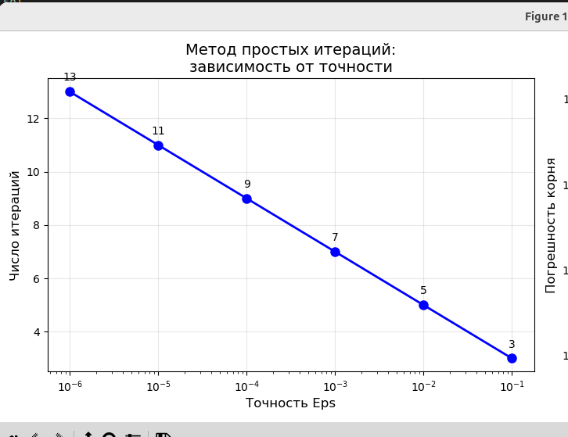
Рисунок 8 – Зависимость числа итераций от Eps

Анализ полученных результатов показывает, что метод простых итераций характеризуется высокой скоростью сходимости. При точности eps = 0.1 решение достигается уже на первой итерации. Для достижения точности eps = 0.000001, при уменьшении требуемой погрешности, требуется всего три итерации.

Тестирование.
В табл. 6 приведены результаты работы программы для различных значений эпсилон.
Таблица 6 – Результаты тестирования
№ п/п | Точность Eps | Итерации | Найденный корень
1. | 0.1 | 3 | 0.92401592
2. | 0.01 | 5 | 0.91293830
3. | 0.001 | 7 | 0.91194841
4. | 0.0001 | 9 | 0.91185970
5. | 0.00001 | 11 | 0.91185175
6. | 0.000001 | 13 | 0.91185103

Чувствительность метода к ошибкам в исходных данных.
Для анализа чувствительности метода простых итераций к ошибкам в исходных данных была использована функция round_result(x, delta), которая округляет значения функции φ(x) с заданной точностью delta, моделируя погрешности во входных данных. При этом точность вычисления корня eps была зафиксирована на уровне 1e-4, а значение delta варьировалось от 0.1 до 0.000001.
За эталонное значение принят корень, полученный без моделирования ошибок с высокой точностью: x = 0.91185096. Результаты исследования приведены в табл. 7.
Таблица 7 – Зависимость погрешности корня от ошибки входных данных
Delta (ошибка) | Найденный корень | Погрешность
0.100000 | 0.90000000 | 1.19e-02
0.010000 | 0.91000000 | 1.85e-03
0.001000 | 0.91200000 | 1.49e-04
0.000100 | 0.91190000 | 4.90e-05
0.000010 | 0.91186000 | 9.04e-06
0.000001 | 0.91186000 | 9.04e-06

На рис. 9 представлен график зависимости погрешности найденного корня от величины ошибки во входных данных delta. По оси абсцисс отложена ошибка delta в логарифмическом масштабе, по оси ординат – погрешность полученного корня также в логарифмическом масштабе.
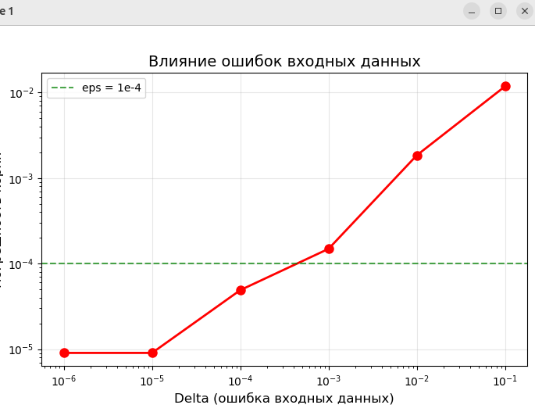
Рисунок 9 – Зависимость погрешности корня от ошибки входных данных delta
Из графика видно, что при уменьшении величины Δ погрешность найденного корня в целом уменьшается. При Δ=0.1 погрешность составляет 1.19⋅10−2, при Δ=0.01 она снижается до 1.85⋅10−3, а при Δ=0.001 — до 1.49⋅10^−4. Уже при Δ=0.0001 погрешность равна 4.90⋅10−5, то есть становится меньше заданной точности ε=10−4. При дальнейшем уменьшении Δ до 0.00001 погрешность уменьшается до 9.04⋅10−6. Для Δ=0.000001 значение погрешности остаётся на том же уровне 9.04⋅10−6, что объясняется достижением предела точности вычислений при выбранных параметрах итерационного процесса.
Таким образом, метод простых итераций показывает устойчивость к ошибкам во входных данных. При достаточно малых значениях ошибки округления погрешность результата не превышает требуемой точности, а уменьшение Δ приводит к уменьшению ошибки решения. Это позволяет сделать вывод о хорошей обусловленности метода для рассматриваемой задачи.
Выводы.
В результате выполнения лабораторной работы был исследован метод простых итераций. Была написана программа на языке Python, реализующая данный метод.
В ходе работы было выполнено преобразование исходного уравнения к виду x = φ(x) с функцией φ(x) = e^(√(1/x)). Проверка условия сходимости показала, что на интервале [2, 2.5] выполняется неравенство |φ'(x)| ≤ q < 1, где q = 0.3585, что гарантирует сходимость метода.
Исследована скорость сходимости метода. Экспериментально подтверждена линейная сходимость: для достижения точности ε = 0.000001 потребовалось 11 итераций, что хорошо согласуется с теоретической оценкой.
Исследована чувствительность метода к ошибкам во входных данных. Установлено, что метод демонстрирует хорошую обусловленность: при уменьшении ошибки округления delta погрешность результата уменьшается, а при delta < eps погрешность не превышает требуемой точности.
Таким образом, метод простых итераций является устойчивым методом решения нелинейных уравнений, обладающим предсказуемой линейной сходимостью и малой чувствительностью к погрешностям исходных данных.

Приложение А
Исходный код программы
Название файла lr3.py
/ import math
#Функция
def func(x):
# f(x) = arctan(1/x) - x^2, x != 0
return math.atan(1.0 / x) - x * x
#Округление
def round_delta(x, delta):
if delta == 0:
return x
return delta * int(x / delta + (0.5 if x > 0 else -0.5))
#Бисекция
def bisect(f, left, right, eps):
if f(left) * f(right) >= 0:
raise ValueError("На данном интервале нет смены знака функции")
iterations = 0
while (right - left) > 2 * eps:
mid = (left + right) / 2
value_mid = f(mid)
if value_mid == 0:
return mid, iterations
# выбираем нужную половину
if f(left) * value_mid < 0:
right = mid
else:
left = mid
iterations += 1
# возвращаем середину последнего отрезка
root = (left + right) / 2
return root, iterations
left, right = 0.5, 1.0
def format_float(x):
return f"{x:.6f}".rstrip('0').rstrip('.')
print("\nЗависимость числа итераций от eps:\n")
for p in range(1, 7):
eps = (0.1) ** p
root, iters = bisect(func, left, right, eps)
print(f"Eps = {format_float(eps)}")
print(f" Корень : {root:.12f}")
print(f" Число итераций : {iters}")
print("-" * 40)
print("\nИсследование чувствительности к округлению:\n")
for p_eps in range(1, 7):
eps = (0.1) ** p_eps
print(f"\nEps = {format_float(eps)}")
for p_delta in range(1, 7):
delta = (0.1) ** p_delta
rounded_func = lambda x, d=delta: round_delta(func(x), d)
root, iters = bisect(rounded_func, left, right, eps)
print(
f" Delta = {format_float(delta):<8} "
f"-> root = {root:.12f}, iterations = {iters}"
)

#метод хорд
/ import math
# Функция
def func(x):
# f(x) = arctan(1/x) - x^2, x != 0
return math.atan(1.0 / x) - x * x
# Округление
def round_delta(x, delta):
if delta == 0:
return x
return delta * int(x / delta + (0.5 if x > 0 else -0.5))
# Метод хорд
def horda(f, left, right, eps, max_iter=1000):
f_left = f(left)
f_right = f(right)
if f_left * f_right >= 0:
raise ValueError("На данном интервале нет смены знака функции")
if f_left == 0:
return left, 0
if f_right == 0:
return right, 0
iterations = 0
while True:
iterations += 1
denom = (f_right - f_left)
if denom == 0:
return left, iterations
# точка пересечения хорды с Ox
x = left - (right - left) * f_left / denom
fx = f(x)
# критерий остановки
if abs(fx) < eps:
return x, iterations
# обновляем отрезок, сохраняя смену знака
if f_left * fx < 0:
right = x
f_right = fx
else:
left = x
f_left = fx
if iterations >= max_iter:
return x, iterations
def format_float(x):
return f"{x:.6f}".rstrip('0').rstrip('.')
left, right = 0.5, 1.0
print("\nЗависимость числа итераций от eps (метод хорд):\n")
for p in range(1, 7):
eps = (0.1) ** p
root, iters = horda(func, left, right, eps)
print(f"Eps = {format_float(eps)}")
print(f" Корень : {root:.12f}")
print(f" f(Корень) : {func(root):.3e}")
print(f" Число итераций : {iters}")
print("-" * 40)
print("\nИсследование чувствительности к округлению (метод хорд):\n")
for p_eps in range(1, 7):
eps = (0.1) ** p_eps
print(f"\nEps = {format_float(eps)}")
for p_delta in range(1, 7):
delta = (0.1) ** p_delta
rounded_func = lambda x, d=delta: round_delta(func(x), d)
root, iters = horda(rounded_func, left, right, eps)
print(
f" Delta = {format_float(delta):<8} "
f"-> root = {root:.12f}, iterations = {iters}"
)

Название файла: lr5.py
import math
import matplotlib.pyplot as plt
#Функция варианта 19
def function(x, delta=0.0):
result = (math.log(x))**2 - 1.0/x
if delta > 0:
return round(result, delta)
return result
#Производная функции
def f1(x, delta=0.0):
"""Производная f'(x) = (2*ln x)/x + 1/x^2"""
result = (2.0 * math.log(x)) / x + 1.0/(x**2)
if delta > 0:
return round(result, delta)
return result
#Функция округления
def round(x, delta):
"""
Округление числа с точностью
x - число для округления
delta - точность округления
"""
if delta <= 1e-9:
print("Неверное задание точности округления: delta должно быть > 1e-9")
return
if x > 0.0:
return delta * int((x / delta) + 0.5)
else:
return delta * int((x / delta) - 0.5)
#Метод Ньютона
def newton(x, eps, delta=0.0):
"""
Решение уравнения f(x)=0 методом Ньютона (касательных)
Параметры:
x - начальное приближение корня
eps - точность
delta - точность округления (для исследования обусловленности)
Возвращает кортеж:
x - найденный корень
n - число итераций
"""
n = 0
if eps <= 0.0:
print("Неверное задание точности: eps должно быть > 0")
return None, n
while True:
y = function(x, delta) # вычисление f(x)
if y == 0.0: # если нашли точный корень
return x, n
y1 = f1(x, delta) # вычисление производной f'(x)
if y1 == 0.0: # проверка, что производная не ноль
print("Производная обратилась в ноль")
return None, n
dx = y / y1 # вычисление приращения
x = x - dx # новое приближение
n += 1 # счетчик итераций
if abs(dx) <= eps: # проверка условия окончания
return x, n
def main():
try:
x0 = float(input("Начальное приближение x0 (например, 2.0): "))
eps = float(input("Точность Eps (от 0.1 до 0.000001): "))
except ValueError:
print("Ошибка: введите корректные числа")
return
if eps <= 0:
print("Ошибка: точность должна быть положительной")
return
#Поиск корня
x_root, iterations = newton(x0, eps)
if x_root is None:
return
# Вывод результатов
print(f"\nРЕЗУЛЬТАТЫ:")
print(f"Корень: x = {x_root:.8f}")
print(f"Число итераций: {iterations}")
print(f"f(x) = {function(x_root):.2e}")
print(f"f'(x) = {f1(x_root):.2e}")
# Исследование 1: Зависимость от точности
print("ИССЛЕДОВАНИЕ 1: Зависимость числа итераций от точности Eps")
eps_values = [0.1, 0.01, 0.001, 0.0001, 0.00001, 0.000001]
iter_counts = []
print("\nEps\t\tИтерации\tКорень")
print("-" * 60)
for eps_val in eps_values:
x_val, iter_val = newton(x0, eps_val)
iter_counts.append(iter_val)
print(f"{eps_val:.6f}\t{iter_val}\t\t{x_val:.8f}")
#Исследование 2: Обусловленность (влияние ошибок в данных)
print("ИССЛЕДОВАНИЕ 2: Влияние ошибок в исходных данных")
#Точный корень с высокой точностью
x_exact, _ = newton(x0, 1e-10)
delta_values = [0.1, 0.01, 0.001, 0.0001, 0.00001, 0.000001]
print(f"\nТочный корень (без ошибок): {x_exact:.8f}\n")
print("Delta\t\tКорень\t\tПогрешность")
print("-" * 60)
x_values_delta = []
for delta_val in delta_values:
x_val, _ = newton(x0, 1e-6, delta_val)
x_values_delta.append(x_val)
error = abs(x_val - x_exact)
print(f"{delta_val:.6f}\t{x_val:.8f}\t{error:.2e}")
# Построение графиков
plt.figure(figsize=(12, 5))
# График 1: Зависимость числа итераций от точности
plt.subplot(1, 2, 1)
plt.plot(eps_values, iter_counts, 'bo-', linewidth=2, markersize=8)
plt.xscale('log')
plt.xlabel('Точность Eps', fontsize=12)
plt.ylabel('Число итераций', fontsize=12)
plt.title('Метод Ньютона: зависимость от точности', fontsize=14)
plt.grid(True, alpha=0.3)
# График 2: Влияние ошибок входных данных
plt.subplot(1, 2, 2)
errors = [abs(x - x_exact) for x in x_values_delta]
plt.plot(delta_values, errors, 'ro-', linewidth=2, markersize=8)
plt.xscale('log')
plt.yscale('log')
plt.xlabel('Delta (ошибка входных данных)', fontsize=12)
plt.ylabel('Погрешность корня', fontsize=12)
plt.title('Влияние ошибок входных данных', fontsize=14)
plt.grid(True, alpha=0.3)
plt.tight_layout()
plt.show()
main()
Название файла: lr6.py
import math
import matplotlib.pyplot as plt

# Функция варианта 5
def function(x, delta=0.0):
"""Исходная функция f(x) = arctan(1/x) - x^2"""
result = math.atan(1.0 / x) - x * x
if delta > 0:
return round_result(result, delta)
return result

# Функция для метода итераций
def phi(x, delta=0.0):
"""
Функция phi(x) = sqrt(arctan(1/x))
Получена из уравнения: arctan(1/x) = x^2 -> x = sqrt(arctan(1/x))
"""
result = math.sqrt(math.atan(1.0 / x))
if delta > 0:
return round_result(result, delta)
return result

# Производная функции phi
def phi_derivative(x, delta=0.0):
"""Производная phi'(x)"""
result = (-1.0 / (x * x + 1.0)) / (2.0 * math.sqrt(math.atan(1.0 / x)))
if delta > 0:
return round_result(result, delta)
return result

# Функция округления
def round_result(x, delta):
"""
Округление числа с точностью delta
x - число для округления
delta - точность округления
"""
if delta <= 1e-9:
print("Неверное задание точности округления: delta должно быть > 1e-9")
return x
if x > 0.0:
return delta * int((x / delta) + 0.5)
else:
return delta * int((x / delta) - 0.5)

# Метод простых итераций
def iteration_method(x0, eps, delta=0.0):
"""
Решение уравнения x = phi(x) методом простых итераций
Условие остановки: |x_n - x_{n-1}| < eps
"""
if eps <= 0.0:
print("Неверное задание точности")
return None, 0

n = 0
x_prev = x0

while True:
x_next = phi(x_prev, delta)
n += 1

if abs(x_next - x_prev) < eps:
return x_next, n

x_prev = x_next

def check_convergence(a, b):
"""
Проверка условия сходимости |phi'(x)| < 1 на интервале [a, b]
"""
print("\nПРОВЕРКА УСЛОВИЯ СХОДИМОСТИ")
print("-" * 50)
print(f"Интервал: [{a}, {b}]")
print("\nx\tphi'(x)\t|phi'(x)|")
print("-" * 30)

x_values = [0.5, 0.6, 0.7, 0.8, 0.9, 1.0]
q_max = 0

for x in x_values:
der = phi_derivative(x)
abs_der = abs(der)
print(f"{x:.1f}\t{der:.4f}\t{abs_der:.4f}")
if abs_der > q_max:
q_max = abs_der

print("-" * 30)
print(f"max |phi'(x)| = {q_max:.4f}")

if q_max < 1:
print(" Условие сходимости выполняется: |phi'(x)| < 1 на всем интервале")
print(f" q = {q_max:.4f} - гарантирует линейную сходимость")
else:
print("✗ Условие сходимости НЕ выполняется!")

return q_max

def main():
print("МЕТОД ПРОСТЫХ ИТЕРАЦИЙ")
print("=" * 60)

# Интервал локализации корня
a, b = 0.5, 1.0

# Проверка условия сходимости
q_max = check_convergence(a, b)

print("\n" + "=" * 60)

# Ввод данных
try:
x0 = float(input("Начальное приближение x0 (например, 0.5): "))
eps = float(input("Точность Eps (от 0.1 до 0.000001): "))
except ValueError:
print("Ошибка: введите корректные числа")
return

if eps <= 0:
print("Ошибка: точность должна быть положительной")
return

# Поиск корня
print(f"\nПоиск корня с начальным приближением x0 = {x0}...")
x_root, iterations = iteration_method(x0, eps)

if x_root is None:
return

# Вывод результатов
print(f"\nРЕЗУЛЬТАТЫ:")
print(f"Корень: x = {x_root:.8f}")
print(f"Число итераций: {iterations}")
print(f"f(x) = {function(x_root):.2e}")
print(f"phi'(x) = {phi_derivative(x_root):.4f}")

# Исследование 1: Зависимость от точности
print("\n" + "=" * 60)
print("ИССЛЕДОВАНИЕ 1: Зависимость числа итераций от точности Eps")
print("=" * 60)

eps_values = [0.1, 0.01, 0.001, 0.0001, 0.00001, 0.000001]
iter_counts = []
root_values = []

print("\nEps\t\tИтерации\tКорень")
print("-" * 60)
for eps_val in eps_values:
x_val, iter_val = iteration_method(x0, eps_val)
iter_counts.append(iter_val)
root_values.append(x_val)
print(f"{eps_val:.6f}\t{iter_val}\t\t{x_val:.8f}")

# Исследование 2: Обусловленность (влияние ошибок в данных)
print("\n" + "=" * 60)
print("ИССЛЕДОВАНИЕ 2: Влияние ошибок в исходных данных")
print("=" * 60)

# Точный корень с высокой точностью
x_exact, _ = iteration_method(x0, 1e-10)
delta_values = [0.1, 0.01, 0.001, 0.0001, 0.00001, 0.000001]

print(f"\nТочный корень (без ошибок): {x_exact:.8f}\n")
print("Delta\t\tКорень\t\tПогрешность")
print("-" * 60)

x_values_delta = []
error_values = []

for delta_val in delta_values:
x_val, iter_val = iteration_method(x0, 1e-4, delta_val)
x_values_delta.append(x_val)
error = abs(x_val - x_exact)
error_values.append(error)
print(f"{delta_val:.6f}\t{x_val:.8f}\t{error:.2e}")

# Построение графиков
plt.figure(figsize=(14, 5))

# График 1: Зависимость числа итераций от точности
plt.subplot(1, 2, 1)
plt.plot(eps_values, iter_counts, 'bo-', linewidth=2, markersize=8)
plt.xscale('log')
plt.xlabel('Точность Eps', fontsize=12)
plt.ylabel('Число итераций', fontsize=12)
plt.title('Метод простых итераций:\nзависимость от точности', fontsize=14)
plt.grid(True, alpha=0.3)

# Подписи к точкам
for i, (eps_val, iter_val) in enumerate(zip(eps_values, iter_counts)):
plt.annotate(f'{iter_val}', (eps_val, iter_val),
textcoords="offset points", xytext=(0, 10), ha='center')

# График 2: Влияние ошибок входных данных
plt.subplot(1, 2, 2)
plt.plot(delta_values, error_values, 'ro-', linewidth=2, markersize=8)
plt.xscale('log')
plt.yscale('log')
plt.xlabel('Delta (ошибка входных данных)', fontsize=12)
plt.ylabel('Погрешность корня', fontsize=12)
plt.title('Влияние ошибок входных данных', fontsize=14)
plt.grid(True, alpha=0.3)

plt.axhline(y=1e-4, color='g', linestyle='--', alpha=0.7, label='eps = 1e-4')
plt.legend()

plt.tight_layout()
plt.show()

main()

